附件：参会回执及交通路线图
参会回执表
单位名称
详细地址 |  |  |  | 邮编
参会者姓名 | 性别 | 职务 | 办公电话 | 手机 | 住宿（单、双人间）
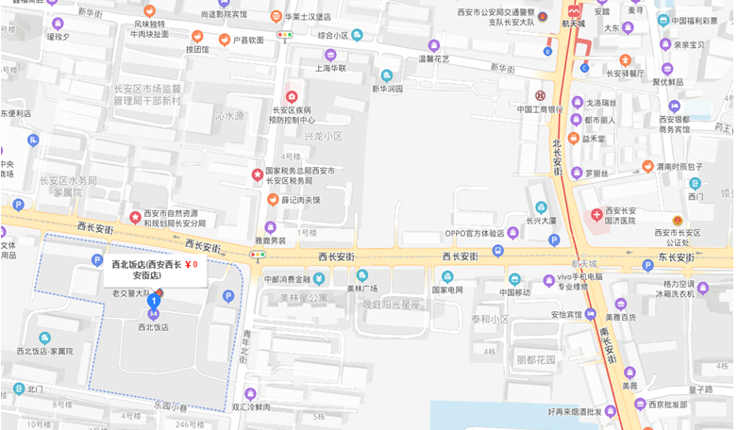

路线一：西安北客站，地铁2号线航天城站B口出站，下车向南100米到长安区老区委十字向西500米路南，西安市长安区西北饭店。
路线二：高速包茂高速韦曲（航天）收费站下，沿东长安街向西6公里,到达西安市长安区西北饭店。

